**Árbol de familia**

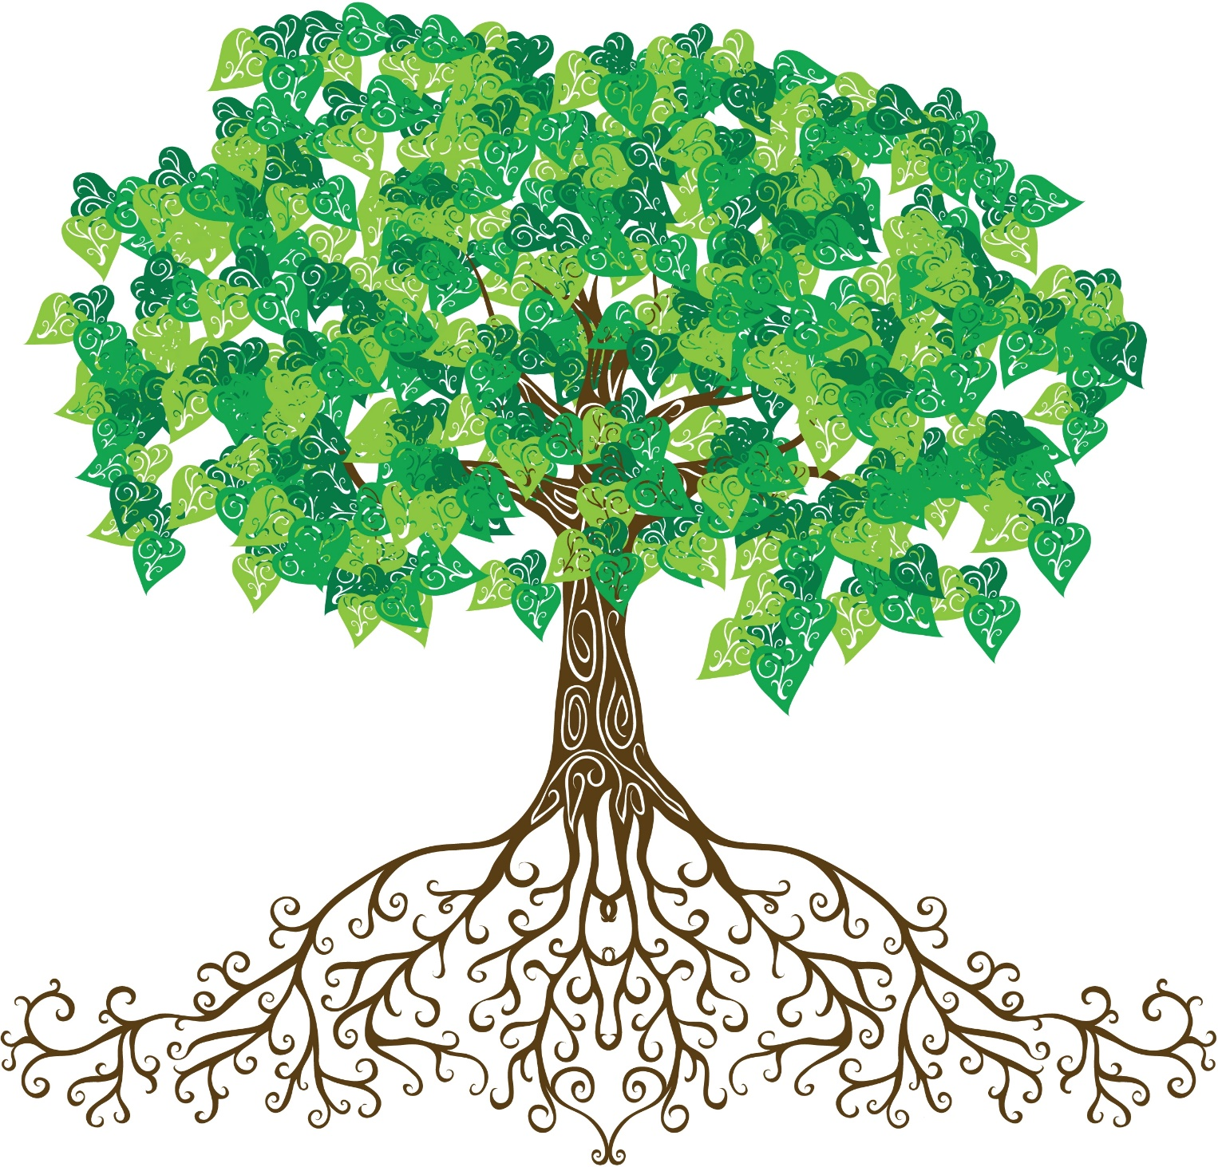

Abuelo

Abuela

Abuelo

Abuela

Hermano= Mateo

Hermana= Isabella

Tía

Tía

Tío

Tío

Padre=

Santiago

Madre=

Lupita

Primos / Primas

Primos / Primas

YO

Juan